МУНИЦИПАЛЬНОЕ БЮДЖЕТНОЕ ДОШКОЛЬНОЕ ОБРАЗОВАТЕЛЬНОЕ УЧРЕЖДЕНИЕ ДЕТСКИЙ САД «УЛЫБКА» Г.ВОЛГОДОНСКА

План проведения декады «Защитники России», посвященной Дню защитника Отечества в МБДОУ ДС «Улыбка» г. Волгодонска Группа раннего возраста (2-3 лет) общеразвивающей направленности №10

Провела:

Митрофанова Н.А.

Салманова О.А.

Волгодонск 2022г.

Дискуссионная беседа с воспитанниками «Уроки мужества», «Есть такая профессия» Родине служить»

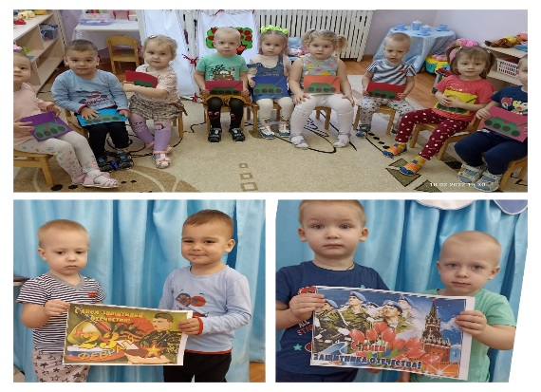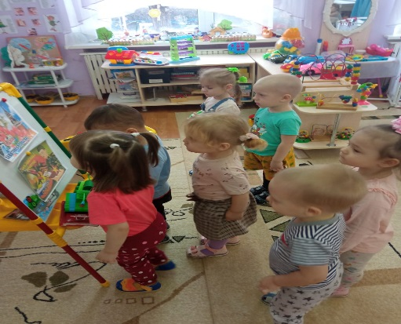**Знакомили ребят с военной формой и военной техникой, слушали военные марши. Педагоги** **провели дидактические и развивающие игры на военно-патриотическую тематику** Сюжетно –ролевые игры «Мы моряки», «Военные», «На границе», **воспитывая гордость и уважение к людям военной профессии.**

Фото –кросс «Герои моей семьи-герои моей страны»

Просмотр мультфильмов «Три богатыря», «Соловей разбойник», «Руслан и Людмила».

Музыкально-спортивное развлечение «Мы будущие защитники» Цель: расширение представлений о Российской Армии, о празднике – Дне защитника Отечества. Задачи: формировать в мальчиках стремление быть сильными, смелыми, ловкими; Развивать у детей физические качества: ловкость, быстроту, координацию движений, умение действовать по сигналу взрослого; Создать радостное праздничное настроение у детей и взрослых; Воспитывать в детях уважение к защитникам Родины. Виды деятельности: игровая, двигательная.